华北水利水电大学大学生暑期社会实践活动

简 报
第（ 9 ）期
社会实践活动领导小组办公室 2015年7月16日
★关爱儿童安全，我们正在征程
★总结过去，展望未来
★星星之火，遍地燃烧
★关爱自闭儿童，华水资环在行动
★关爱留守儿童之素质和理想
关注儿童安全，我们正在征程
——“关注儿童安全”调研宣讲团队走访周围居民及警察
2015年7月16日，华北水利水电大学土木与交通学院“关注儿童安全”调研宣讲团队员们在华北水利水电大学花园校区附近的街区开始了第二天的社会实践活动。
通过昨天一天的走访活动和总结，今天早上实践队一行人在办公室进行了讨论，并提出了更有针对性的问题和解决方案，确定了今天采访的对象和实践的目的。在昨天的基础上，扩大了采访面积，由学校及学校周围居民区扩展到了更大的小区，并逐一进入居民家庭采访，有专门的队员在一旁负责采集图片和记录信息。下午，实践队去了距离花园校区最近的派出所对警察同志做了采访，询问了近期发生的儿童安全事故的案件，总结了发生此类案件的原因，并且询问了他们对儿童安全问题的看法和建议。警察同志们对于儿童安全事件的了解更加专业和透彻，此次采访给了实践队员们很多宝贵的经验。在了解到实践队暑期实践的目的后，警察同志又提出很多有意义和实践性的建议和意见，为后期开展工作提供了更多的实践技巧。同时，他们对于实践队寄予了很大的期望，希望通过此次的活动能为儿童做一些事情，切实保障儿童安全。
滴水成积，终成浩瀚大海。也许现在做的微乎其微，但只要对儿童有一点点帮助，都是成功。
总结过去，展望未来
2015年7月15日，华北水利水电大学机械学院打造美丽郑州暑期社会实践队在新区餐厅三楼开展了活动总结会议，带队老师孔祥瑞参加了本次会议，参加本次会议的还有其他实践队的队长，副队长。
会议之初，打造美丽郑州实践队队长田伟杰对这几天开展的活动进行了汇报。在活动方面，以充分详尽的策划准备，细致的活动安排赢得了老师的好评；在培训方面，带队队长对队员展开了专职培训，以促进个人能力的提升和个人素质的培养；在宣传方面，通过对各网络平台的宣传和活动基地的宣传，使活动的关注度大大提高。
孔祥瑞老师在仔细听取工作汇报之后，进行了全面而有针对性地总结。对活动中表现优异的队员进行了表扬，同时提出了机械学院整个实践队工作中出现的问题，他针对工作情况提出了三点建议：第一，成员之间加强沟通交流，部门与部门之间积极沟通交流；第二，分工明确，具体到个人，实现人员最优化配置；第三，加强内部队伍建设，充分调动大家工作积极性，应抱着竞争的态度开展工作。
本次会议全面的总结了前几天社会实践活动中的情况，在肯定和反思中更清晰的了解了社会实践活动的性质和工作要求，同时也让实践队的队员对自己的不足有了清醒的认识，以便更好的开展接下来的工作。在实践队的共同努力下，机械学院的暑期社会实践活动一定会更加成功！
星星之火，遍地燃烧
——“瑞鹏精神邮递员”实践队走进慈幼院
裴斯泰洛齐曾说：“实践和行动是人生的基本任务，学问和知识不过是手段、方法，通过这些才能做好主要工作。所以，人生必须具备的知识应该按实践和行动的需要来决定。”这说明智慧与实践永远是分不开的，在实践中可以检验真理，也能培养能力，弥补不足。鉴于这一宗旨，华北水利水电大学管理与经济学院组建了一支“瑞鹏精神传递员”暑期社会实践队伍。
2015年7月14日上午，实践队一行人来到了登封市少林慈幼院。少林慈幼院是中国嵩山少林寺释永信方丈于2004年12月捐资成立的非赢利性民间慈善机构，是少林寺和河南省慈善总会联合发起并组织实施的“千名孤儿救助”项目的子项目。考虑到这里有一百多名学生，队长将自己的队伍分为三组，第一组负责一至六年级的小朋友，主要带领他们进行各种小游戏，让每个人都上台展现自己的才华；第二组负责偏大一点的初中生同学，组员先进行了自我介绍，然后表演了各自准备的才艺，在这个过程中也让每一个同学都参与进来；第三组负责高年级学生，因为正是考试时间，第三组人员便承担起了监考老师的任务。
瑞鹏精神邮递员实践队伍，致力于传递孟瑞鹏关爱儿童、舍己为人的优秀品德。来到这里，不仅是为了向孟瑞鹏关爱儿童的美好品德看齐，还是为了将人与人之间的关爱传递开来。人世间的温暖并不是看不见摸不着的，只要用心，就可以感受到。据了解，孟瑞鹏生前也喜欢阅读武侠小说，对武术文化有着浓厚兴趣，小说中的侠义精神也潜移默化地影响并召唤着他，一定要做一个富有正义感，关键时刻能够挺身而出，遇他人为难之时能拔刀相助的好人。虽然英雄已逝，但是精神长流。
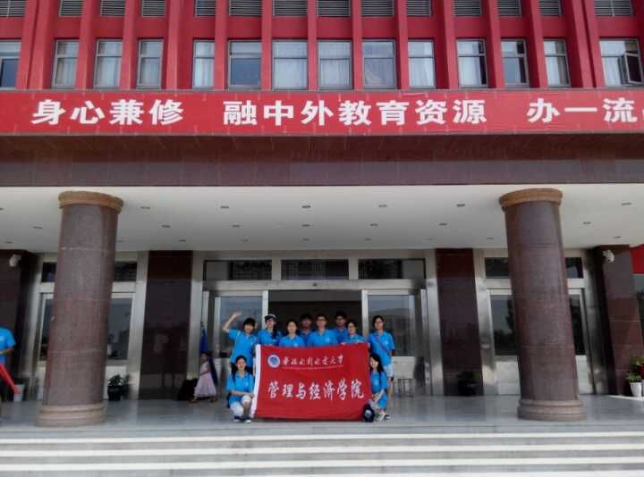
华北水利水电大学管理与经济瑞鹏精神邮递员实践队走入登封少林慈幼院

关爱自闭症儿童，华水资环在行动
——资源与环境学院“教育关爱服务团”关爱自闭症儿童志愿活动
7月16日，华水资源与环境学院教育关爱服务团代表队在队长周彤彤的带领下于郑州市金水区孤独症康复协会帮助并了解自闭症儿童。旨在传递社会正能量，增强广大群众对自闭症儿童的认识与关注。
今天是孤独症儿童的家长会。到达康复协会中心后，我们教育关爱服务团分为两个小队。第一小队去参加家长会，深入了解孤独症家长的心态，同时了解专业的知识。第二小队去帮助老师照看孩子，与自闭症儿童进行互动沟通。家长会开始，首先老师向各位家长播放了由自闭症儿童家长表演的关于自闭症儿童的视频短片。短片中展示了自闭症儿童的种种怪异行为以及在正常课堂上所表现的极不适应，儿童家长面对这种情况时感到无比的孤单与伤心。最后，在专业康复中心的帮助下，自闭症儿童不断的进步，最终融入了这个集体。在观看完视频短片后，家长们的信心得到了显著增强。他们也坚信自己的孩子一定会得到改变。接着，老师向家长讲授最新的有效方法，最后，老师针对家长的问题给予了专业的答复。与此同时，第二小队的队员们正在与孩子玩耍和沟通，可是，过程并不是从开始就这么顺利，队员们通过玩具不断地吸引他们的兴趣，通过对他们的不断呵护赢得了他们的信任。最终，小朋友们接纳了实践队员们。家长会结束了，本次实践活动也圆满结束。
本次活动的圆满结束让队员们深入的了解到了这个世界的另一个角落，希望通过全社会每一个人的努力，让我们有爱的世界从此不再孤独。
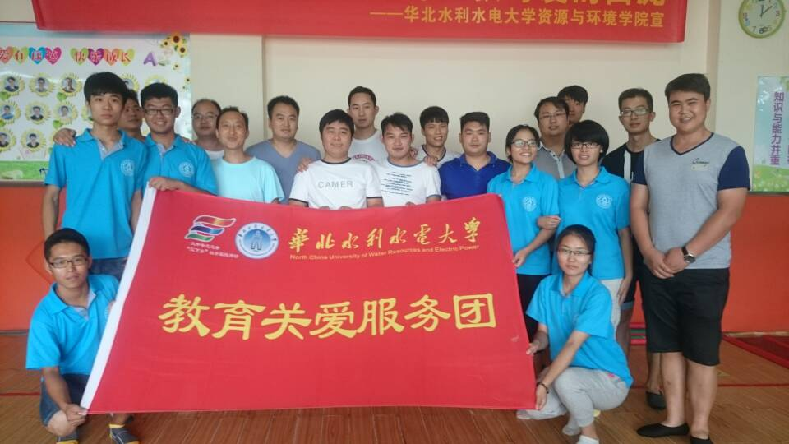

关爱留守儿童之素质和理想
2015年7月15日，是软件学院青协“关爱留守儿童”社会实践队在当地开展社会实践第四天也是最后一天了，今天的主题是结合当前素质教育谈理想。
上午主要由志愿者们带领孩子们进行一些趣味运动。项目主要有跳大绳、花样跳绳、立定跳远和踢毽子等。孩子们在竞技比赛中，玩得开心，玩得快乐，也收获了友谊。之后实践队又对每项比赛前三名的孩子发了奖品，孩子们兴致高涨。
下午，第一节课主要带领孩子们复习了讲过的知识，第二节课针对理想这一主题，让孩子们发挥自己想象力，画出自己的理想。孩子们在自己的画本上画上了自己的理想，虽然画的有些幼稚，但是体现了孩子们对生活的热爱。
在社会实践邻近结束时，实践队为孩子们捐赠了价值600元的学习、体育用品。希望他们能够自强不息、勤奋学习，用丰富的知识改变自己的命运和家乡的面貌，用优异的成绩报效祖国、回报社会。
最后，实践队五名志愿者向小学生发出倡议：希望孩子们学习瑞鹏哥哥勤奋学习、乐于助人、勇于奉献的精神，拓宽自己的知识面并为祖国发展贡献自己的一份力量。
作为大学生，要了解社会，深入基层，深刻地学习党和国家的方针政策，学习孟瑞鹏精神，实践孟瑞鹏精神，弘扬青年学生的青春正能量。在短短四天的实践活动中，汗水淋湿了大家的衣裤，泪水模糊了所有人的眼睛，但实践队选择了坚持。队员们把孟瑞鹏精神带给了留守儿童，把华水学子的优秀品质和良好的精神风貌体现得淋漓尽致，在当地留守儿童及村民的心底留下了美丽的印象，得到了大家的一致好评。

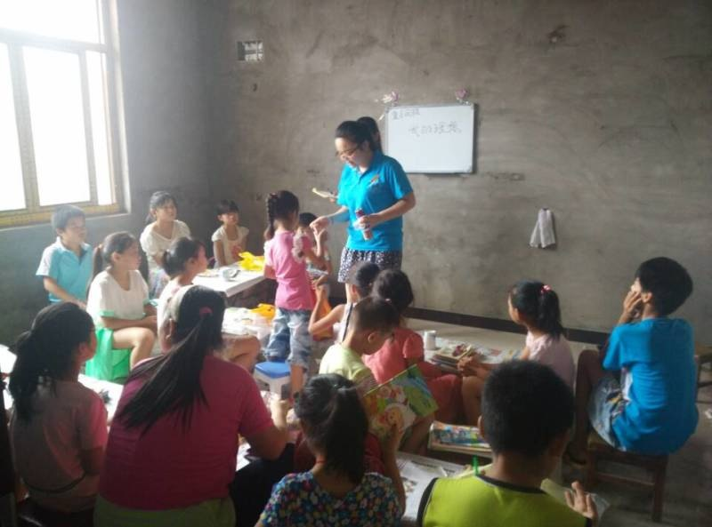

指 导：祁 萌
主 审：武玉敬
主 编：邵 聪
执行主编：周文鸣 李苗苗 韩晶晶 远杏何
联系地址：华北水利水电大学团委(450011)
联系电话：0371-69127469
电子邮箱：huashuishijian@126.com
报：团省委、校党委
送：党群各部门、各院、部、处

